Network and IT Test

Question 1 - Welches sind die besten Kabel für ein 1Gb-Ethernet Netzwerk bei 50m Kabellänge?

* 1. CAT5
* 2. CAT5e
* 3. CAT6
* 4. CAT7

Question 2 - Zu welcher Kategorie gehört die IPv6-Adresse 2001:da8:75:c00:2e0:81ff:fe55:32a7?

* 1. Link-Local-Address
* 2. Global-Unicast-Address
* 3. Multicast-Address
* 4. Anycast-Address

Question 3 - Welche Protokolle arbeiten auf der Transportschicht?

* 1. TCP
* 2. UDP
* 3. IP
* 4. ARP

Question 4 - Wie viele IP-Adressen hat ein /28 IPv4-Netzwerk (inkl. Netzwerk und Broadcastadresse)?

* 1. 14
* 2. 16
* 3. 30
* 4. 32

Question 5 - Welche Informationen können per DHCP an Clients verteilt werden?

* 1. DNS-Server
* 2. MAC-Adresse
* 3. Subnetzmaske
* 4. Hostname

Question 6 - Welcher Port wird für HTTPS verwendet?

* 1. 80
* 2. 443
* 3. 22
* 4. 21

Question 7 - Welches Protokoll wird für E-Mail Übertragung verwendet?

* 1. SMTP
* 2. FTP
* 3. HTTP
* 4. DNS

Question 8 - Was ist die maximale Länge eines Ethernet-Kabels (Cat 5e)?

* 1. 100m
* 2. 500m
* 3. 1000m
* 4. 50m

Question 9 - Welches Gerät teilt IP-Adressen zu?

* 1. Switch
* 2. Router
* 3. DHCP Server
* 4. Firewall

Question 10 - Welche OSI-Schicht ist für die Verschlüsselung verantwortlich?

* 1. Linklayer
* 2. Networklayer
* 3. Transportlayer
* 4. Sessionlayer

Question 11 - Was ist die Hauptaufgabe des DNS?

* 1. IP-Routing
* 2. Lastverteilung
* 3. Namensauflösung
* 4. Fehlerüberprüfung

Question 12 - Welches Protokoll wird für den Dateitransfer verwendet?

* 1. FTP
* 2. SMTP
* 3. HTTP
* 4. RTP

Question 13 - Was ist die Standard-Subnetzmaske für die Klasse C IP-Adresse?

* 1. 255.255.255.0
* 2. 255.255.0.0
* 3. 255.0.0.0
* 4. 255.255.255.255

Question 14 - Was ist die maximale Anzahl von Hosts in einem /24 Netzwerk?

* 1. 256
* 2. 254
* 3. 255
* 4. 253

Question 15 - Welches Protokoll wird für die Webkommunikation verwendet?

* 1. HTTP
* 2. FTP
* 3. SMTP
* 4. DNS

Question 16 - Was ist die Funktion eines Switches?

* 1. Paketfilterung
* 2. MAC-Adressen Zuordnung
* 3. IP-Routing
* 4. Firewall

Question 17 - Welche Art von IP-Adresse ist 127.0.0.1?

* 1. Broadcast-Adresse
* 2. Loopback-Adresse
* 3. Öffentliche Adresse
* 4. Private Adresse

Question 18 - Was ist die Hauptaufgabe eines Routers?

* 1. Paketfilterung
* 2. IP-Routing
* 3. Verschlüsselung
* 4. Lastverteilung

Question 19 - Welches Protokoll wird für die Fernverwaltung von Netzwerkgeräten verwendet?

* 1. SNMP
* 2. SMTP
* 3. HTTP
* 4. FTP

Question 20 - Was ist die maximale Anzahl von Ebenen in einem OSI-Modell?

* 1. 5
* 2. 6
* 3. 7
* 4. 8

Question 21 - Zu welchem Port (Switch/Port) gheören die folgenden Pfadkosten?

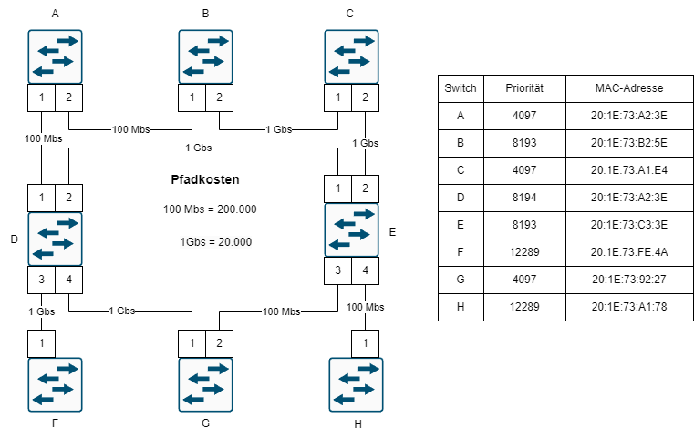

1. 220.000

* 1. A/1
* 2. B/1
* 3. C/2
* 4. H/1

2. 420.000

* 1. A/1
* 2. B/1
* 3. C/2
* 4. H/1

3. 400.000

* 1. A/1
* 2. B/1
* 3. C/2
* 4. H/1

Question 22 - Um welche Topologie handelt es sich?

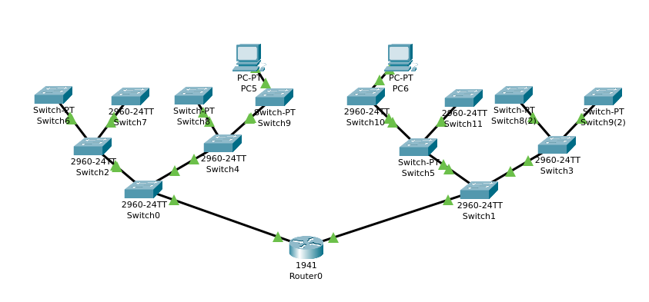

* 1. Daisychain
* 2. Baumtopologie
* 3. Sterntopologie
* 4. Meshtopologie

# Solutions

Question 1: Answer(s) - 2, 3

Question 2: Answer(s) - 2

Question 3: Answer(s) - 1, 2

Question 4: Answer(s) - 2

Question 5: Answer(s) - 1, 3

Question 6: Answer(s) - 2

Question 7: Answer(s) - 1

Question 8: Answer(s) - 1

Question 9: Answer(s) - 3

Question 10: Answer(s) - 4

Question 11: Answer(s) - 3

Question 12: Answer(s) - 1

Question 13: Answer(s) - 1

Question 14: Answer(s) - 2

Question 15: Answer(s) - 1

Question 16: Answer(s) - 2

Question 17: Answer(s) - 2

Question 18: Answer(s) - 2

Question 19: Answer(s) - 1

Question 20: Answer(s) - 3

Question 21:

1. Answer(s) - 1, 2

2. Answer(s) - 3

3. Answer(s) - 4

Question 22: Answer(s) - 2